Коммерческое предложение от 08.10.2019 г.
Бортовой открытый полуприцеп MANAC,
3 оси SAF / BPW, 13,6 м. 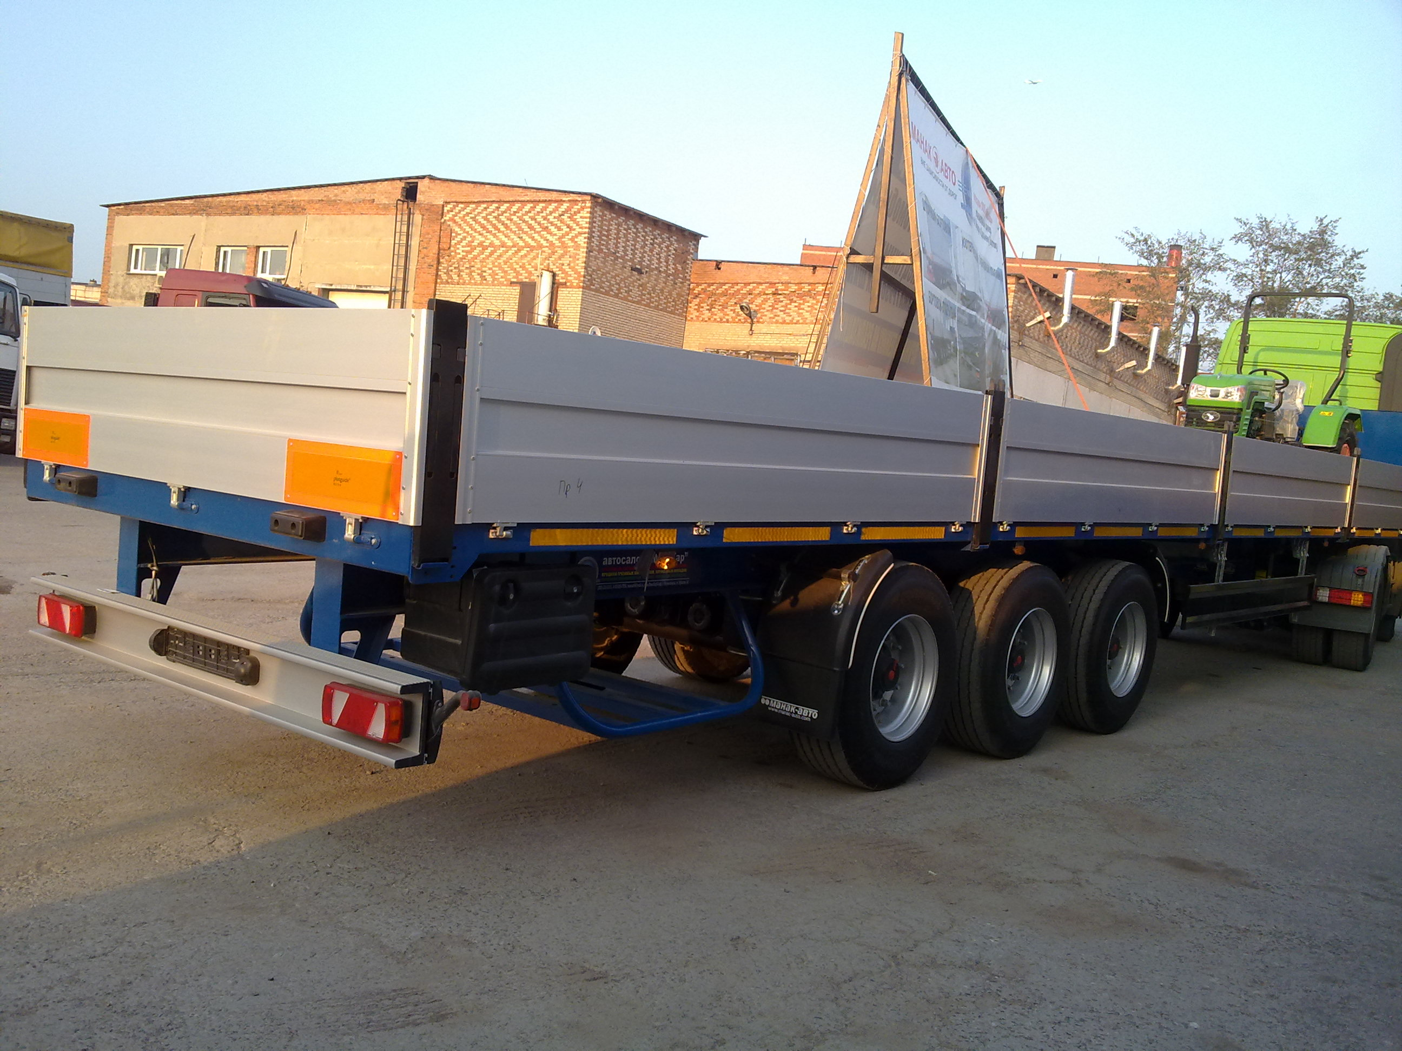

РАЗМЕРЫ
Габаритные размеры кузова, мм:
- длина 13 900
- ширина 2 550
- высота 2 470 / 2 870
Внутренние размеры кузова, мм:
- длина - 13 615
- ширина - 2 470
Высота седельно-сцепного устройства, мм 1 150 / 1 550
Высота погрузочная, мм 1 270 / 1 670
Колея, мм 2 040
Радиус габарита передней части полуприцепа, не более, мм:
- при установке шкворня в первое гнездо - 1 630
- при установке шкворня во второе гнездо - 2 040
Расстояние от шкворня до ближайшей части опорного устройства, не менее, мм:
- при установке шкворня в первое гнездо - 2 895
- при установке шкворня во второе гнездо - 2 330
МАССА
Полная масса полуприцепа, кг 40 000
Масса снаряженного полуприцепа, кг 6 500 (±3%)
Масса перевозимого груза (теоретически допустимая), кг: 33 500
Распределение полной массы полуприцепа, кг:
- на седельно-сцепное устройство 13 000
- на подвеску 27 000
ШАССИ
- Увеличенная прочность лонжеронов рамы для эксплуатации полуприцепов в жестких дорожных условиях России, достигается путем применения стали повышенной прочности OVAKO и двухстороннего провара поясов. Два лонжерона двутаврового сечения, соединены между собой поперечными балками Z-образного и П-образного сечения.
- Шкворень 2-х дюймовый устанавливается в одном из двух положений согласно ISO 1726.
- Опорное устройство грузоподъемностью 24 т. с управлением справа.
- 2 противооткатных упора (башмака).
- Корзина для крепления 2-х запасных колес.
- Боковая противоподкатная защита выполненная по Правилам ЕЭК ООН № 73.
- Пластиковые полукрылья перед первой и за задней осями.
- Задние отбойники.
- Заднее защитное устройство выполненное по правилам ЕЭК ООН № 58.
- 2 паромные петли в задней части.
ОСЕВЫЕ АГРЕГАТЫ
- 3 Оси SAF INTRA (Германия), с допустимой нагрузкой 9 000 кг на каждую.
- Пневматическая подвеска.
- Воздушные подушки диаметром 350
- Барабанные или дисковые тормозные механизмы (на выбор заказчика).
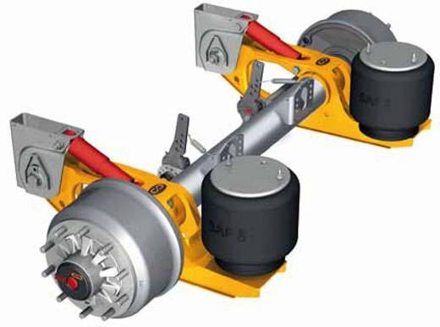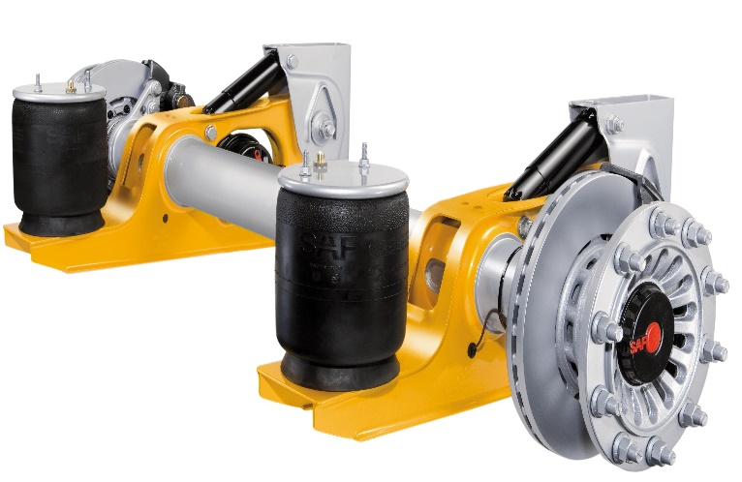

КОЛЕСА И ШИНЫ
- Колесо в сборе 7 шт. (вкл. 1 запасное).
- Шины размерностью 385/65R22,5 Cordiant.
ТОРМОЗНАЯ СИСТЕМА
- Система ЕВS, 2S/2M, 2 датчика на средней оси.
- Производитель – Haldex.
- Модулятор EBS с электронной системой стабилизации транспортного средства.
- Управление уровнем пола – ручной кран, включает 1 клапан для подъёма/опускания. Транспортное положение устанавливается автоматически.
- Тормозные камеры мембранного типа.
- Стояночная тормозная система полуавтоматического типа с пружинными энергоаккумуляторами на второй и третьей осях.
- Две пневматические соединительные головки (питающая и управляющая).
- Розетка АBS по ISO7638 (без соединительных кабелей с тягачом).
АКСЕССУАРЫ
- 1 пластмассовый ящик для инструментов, устанавливается справа за осевым агрегатом.
ЭЛЕКТРООБОРУДОВАНИЕ с напряжением в сети 24 вольта во взрывобезопасном исполнении
- 2 передних габаритных фонаря белого цвета.
- 8 габаритных боковых фонарей.
- 2 фонаря освещения номерного знака.
- 2 пятикамерных задних фонаря со светоотражателями.
- 2 контурных задних фонаря в резиновых кожухах.
- 2 семиполюсных разъема (без соединительных кабелей с тягачом)
- 1 пятнадцатиполюсный разъем.
НАДСТРОЙКА
- Передняя стальная стенка высотой 1200мм.
- 6 стальных средних, съемных стоек.
- 2 задние стальные, съемные стойки.
- 4 пары боковых бортов слева и справа высотой 600 мм. из стали/алюминия.
- Задний борт из стали/алюминия высотой 600 мм., оснащен складной ступенькой.
- Отверстия под коники.
ПОЛ
- Z-образные и П-образные поперечные траверсы.
- Ламинированная многослойная березовая фанера толщиной 27мм с рифленой поверхностью.
- Возможность работы внутри кузова вилочного погрузчика с нагрузкой на ось до 4,6 т.
- Нестычной боковой профиль со специальным обнижением для установки скоб крепления груза (по 15 штук на сторону).
ПОКРАСКА
- Все стальные части перед покраской проходят дробеструйную обработку.
- Для обработки и покраски рамы используются: антикоррозионный эпоксидный грунт, антигравийное покрытие, двухкомпонентная полиуретановая финишная эмаль с высокой степенью глянца.
- Средняя толщина лакокрасочного покрытия (включая грунт) – 160 мкм.;
- Для обработки и покраски надстройки используются: высокоглянцевая двухкомпонентная акрил-полиуретановая грунт-эмаль.
- Антикоррозийная обработка скрытых полостей.
- Цвет шасси красный. Диски колес серебристого цвета.

ДОКУМЕНТЫ
- Инструкция по эксплуатации на русском языке.
- Сервисная книжка.
- Одобрение Типа ТС.
ГАРАНТИЯ
- 12 месяцев с момента продажи.

Стоимость полуприцепа составляет: 1 950 000 рублей вкл. НДС.
Срок изготовления: 4 – 5 недель с момента внесения предоплаты 30 %.
УСЛОВИЯ ПОСТАВКИ: Отгрузка со склада компании АО «Манак - Авто» (г. Старый Оскол).
Срок действия коммерческого предложения до 31.10.2019 г.

ДОПОЛНИТЕЛЬНОЕ ОБОРУДОВАНИЕ:

Название дополнительного оборудования | Стоимость с НДС (руб.)
Механизм подъема оси | 40 000
Комплект стальных коников | 50 000
Осевые агрегаты BPW | 70 000
Пневматика WABCO | 50 000
Бортовой компьютер WABCO | 25 000
Бортовой компьютер Haldex | 15 000
Увеличение высоты ССУ 1200 - 1550 мм. | 50 000
Увеличение высоты борта до 800 мм. | 40 000
Увеличение высоты передней стенки до 1 800 мм. | 20 000
Увеличение высоты передней стенки до 2 200 мм. | 30 000
Стальные полы окрашенные | 50 000
Шкворень 3,5 дюйма | 20 000

Мы будем рады ответить на все возникшие вопросы и обсудить необходимые изменения в конструкции полуприцепа.

Фото скачать с сайта:
https://www.maxcar54.ru/catalog/pritsepy-i-polupritsepy/bortovye-otkrytye/bortovoy-manak-avto-koniki-ssu-1150-1350/

Видео шторно-бортового полуприцепа МАНАК-АВТО, 16,5 м., 4 оси SAF-Intradisk:

https://www.youtube.com/watch?v=Tn9otEv9fOk&t=7s

С уважением, Карнаков Вячеслав Владимирович
директор ООО "МаксКар"
официальный дилер завода "МАНАК-АВТО"
8 (383) 233-32-53
8-913-752-39-76
8-913-477-09-39 (служебный)
стоянка - г. Новосибирск, ул. Кубовая, 60.
(карьер Мочище, ост. Объединение 4, автобаза "КатуньТранс")
maxcar54@mail.ru
www.maxcar54.ru
https://www.youtube.com/channel/UCIiFI5uro5xB8fkw0N0pyRg/videos

